Atividades Domiciliar – Distanciamento social Covid-19
Atividades De Arte -8 Ano Referente à 02 (Duas) Aulas
Professor: Juliano e Romulo
Período: De 04 á 08 de Maio
- Desenhe um ícone de sua cidade ou região, pode ser um lugar, um evento, uma pessoa, enfim, qualquer coisa que você gostaria que representasse ou simbolizasse o lugar onde vive.
Explique o que desenhou. Ex: Nome do ícone, Por que é um ícone?
Ícone
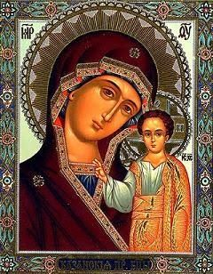
Pictogramas, símbolos de computador, tablet e telefone celular são ícones. Entretanto, a palavra ícone (do grego eikón= imagem) refere-se originalmente imagens sagradas encontradas nas igrejas cristãs, bizantinas, russas e gregas como esta de Nossa senhora de Casã .
Ícone é também a representação de algo emblemático em seu contexto. Exemplos: Quem é um ícone youtuber? Quem ou o que é um ícone do futebol?

- Torre Eiffel: Paris, França. 2- Beatles: Rock and roll. 3 - Cristo Redentor: religiosidade, Rio de Janeiro, Brasil.
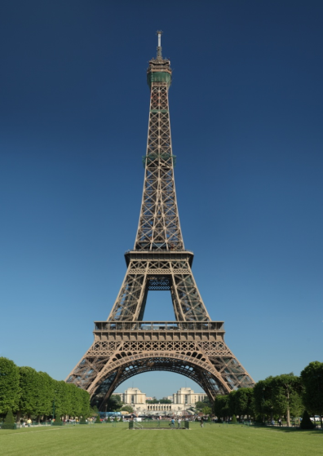
Figura 1. Torre Eiffel

Figura 2.The Beatles
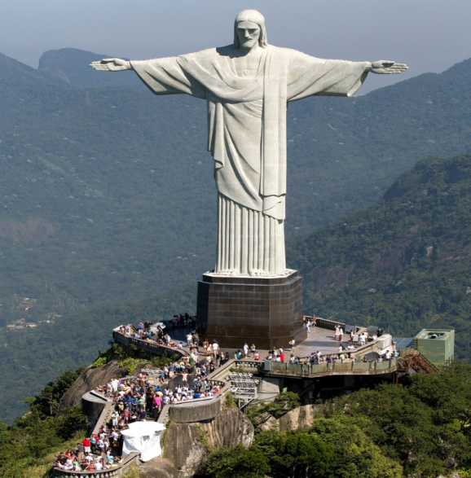
Figura 3. Cristo Redentor.

